„Echt super, was Du machst!“
Engagement in der und für die Gesellschaft – Warum machen Menschen das eigentlich?
Arbeitsaufgaben
- Arbeiten Sie heraus, warum die vier Studentinnen sich freiwillig und ehrenamtlich engagieren.
- Recherchieren Sie auf den Internetseiten www.herzkampf.de und/oder www. https://www.uni-passau.de/local-heroes/datenbank-local-heroes über das ehrenamtliche Engagement anderer Menschen und bereiten Sie eine Präsentation über deren Engagement vor.

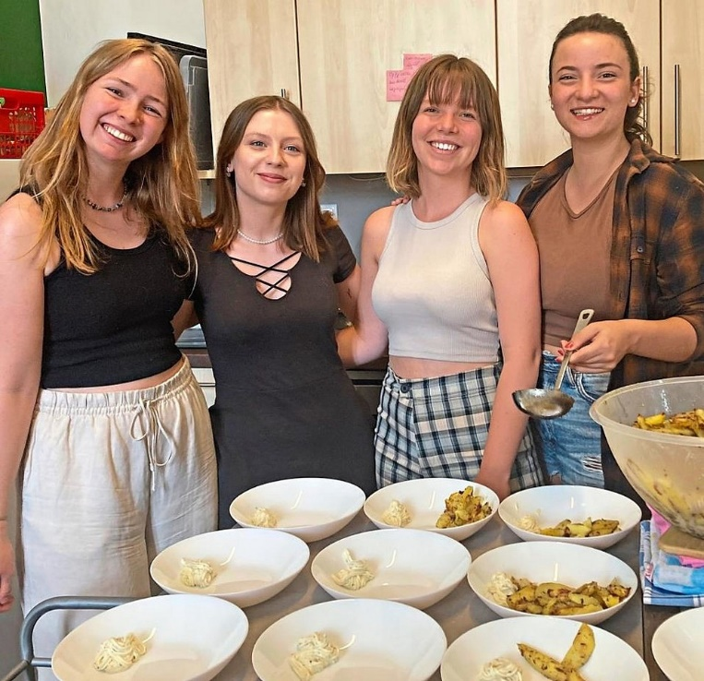
Alina Stiepan

Küche ohne Dach

„Küche ohne Dach“ – ein ehrenamtliches Projekt für Menschen, die sonntags eine warme Mahlzeit benötigen
Jeden Sonntagnachmittag weht leckerer Geruch durch die Küche der Bahnhofsmission. Es duftet nach frischer Zitrone, paniertem Fisch und den unterschiedlichsten Gewürzen. Vier Studentinnen schälen Kartoffeln, kochen und richten Teller an. Das alles für ihr Herzensprojekt: „Küche ohne Dach“. Hier bekommen Bedürftige in Passau sonntags zwischen 16 und 17 Uhr eine warme Mahlzeit geboten. Seit mittlerweile einem Jahr kochen Stefanie Simmert, Veronika Fuchs, Johanna Bergmeier und Lina El Shabrawy für ihre Gäste. Die Bahnhofsmission stellt ihnen hierfür ihre Räume zur Verfügung. Ebenso ist Angi Leitl-Weber, die Einrichtungsleiterin der Caritaseinrichtung, immer Ansprechpartnerin für die Köchinnen. Sie werden bei dem Projekt nicht alleingelassen.
„Die Idee für das Projekt entstand bei einem ganz normalen Grillabend mit unseren WGs“, erklären die Gründerinnen Stefanie und Lina, während sie ein paar Spritzer Remoulade auf Teller verteilen, „wir waren gerade selbst dabei zu essen, als Obdachlose zu uns kamen und nach einer kleinen Portion fragten.“ Für die beiden war sofort klar, dass hier etwas getan werden muss. „Meine Mitmenschen liegen mir sehr am Herzen, weshalb mich dieser Anblick unfassbar traurig machte“, erinnert sich MuK-Studentin Stefanie.
„Der Luxus eines für uns banalen Mittagessens“
Zusammen mit ihrer Nachbarin Lina entschied sie sich daher, daran etwas zu ändern. „Wir wollen, dass auch Bedürftige die Möglichkeit haben, sich den Luxus eines für uns banalen Mittagessens leisten zu können“, erklärt Lina und verteilt Ofenkartoffeln auf die Teller.
Da es vorher an Sonntagen wenige kostenlose Essensoptionen für Bedürftige gab, legten sich die zwei Studentinnen auf diesen Tag fest. Wichtig ist ihnen, komplett ehrenamtlich zu arbeiten, weshalb das ganze Essen von Spenden finanziert wird.
Über diese Spenden freuen sich die Studentinnen immer wieder sehr, denn der Ansturm ist in der vergangenen Zeit immer größer geworden. „Ich erinnere mich noch an die ersten Sonntage – es waren so knapp acht bis zehn Leute hier und wir dachten schon, unser Projekt wird vielleicht doch nichts, weil einfach kein Interesse besteht“, erzählt Stefanie. „Doch auf einmal standen da an die 20 Menschen vor uns und warteten auf eine Portion warmen Essens“, führt Lina fort. Deshalb freuen sich die beiden sehr über die Unterstützung ihrer zwei Mitbewohnerinnen Johanna und Veronika. Mit ihrer Hilfe können sie die Arbeit oft auf Zweier-Teams aufteilen.
Das Fett spritzt aus der Pfanne, als Stefanie den nächsten Backfisch wendet. „Wir denken uns jede Woche neue Rezepte aus, die wir kochen möchten“, erklärt sie und reicht Johanna den Pfannenwender. „Anfangs wollten wir diese auf vegetarische Gerichte beschränken, aber im Endeffekt ist es jetzt doch traditionell bayrisches Essen geworden“, sagt Jura-Studentin Johanna und hebt den ersten Fisch auf einen der Teller. „Kommen kann jeder, der eine warme Mahlzeit am Sonntag braucht – die Person muss nur angemeldet sein, da wir eine strikte Strichliste führen, um alles gut im Blick zu haben.“
Mittlerweile ist es kurz vor 16 Uhr und die vier Studentinnen treffen die letzten Vorbereitungen. Eine Zitrone auf jeden Fisch, ein Glas Leitungswasser neben jeden Teller und die Kaffeemaschine anschalten. „Uns ist es wichtig, dass sich die Leute hier wohlfühlen – viele kommen oft einfach nur, um sich zu unterhalten“, sagt Lina.
Der persönliche Austausch mit den Gästen und auch die Gespräche zwischen ihnen seien das „Herzstück“ des Projekts. Die vier Studentinnen wollen ein Miteinander auf Augenhöhe schaffen, „denn für uns sind das keine Bedürftigen, sondern ganz normale Gäste, die alle ihre eigene individuelle Geschichte mit sich tragen“, sagt Veronika und befüllt das letzte Glas mit Wasser.
Um Punkt 16 Uhr öffnen sich die Türen der „Küche ohne Dach“ und die Hälfte der für heute 22 angemeldeten Gäste kommt herein. Eine halbe Stunde dürfen sie hier ihr Essen genießen, dann kommen die nächsten Gäste.
Ein extra „Hanuta“ gegen Traurigkeit
„Hallo! Na, wie geht es euch?“, begrüßt Veronika ein junges Paar. „Ach, heute das Essen lieber to go?“, erkundigt sich Johanna an einem anderen Tisch. Stefanie und Lina bringen die ersten Teller nach draußen und nehmen sich ebenfalls für jeden der Gäste ein bisschen Gesprächszeit. Einer der Männer scheint heute traurig zu sein, weshalb er sogar noch ein extra „Hanuta“ für bessere Laune bekommt.
„Wir haben nicht nur unfassbar gut gelernt mit Stress umzugehen, mittlerweile sind auch unsere Berührungsängste weg“, sagt Stefanie und schmeißt die leere Hanuta-Verpackung in den Müll, „all das hilft uns natürlich auch bei unserer persönlichen Entwicklung, weshalb das Projekt für uns selbst auch super bedeutend ist.“
Bei „Küche ohne Dach“ wird auf jeden Gast Rücksicht genommen und so ungezwungen wie möglich ein familiäres Ambiente kreiert. Deshalb darf es auch mal eine Extraportion Ofenkartoffeln oder ein bisschen mehr Milch im Kaffee sein. „Solange wir von allem genug da haben, kann jeder essen bis er rundum satt und zufrieden ist“, lacht Johanna und verteilt die letzte Portion des heutigen Essens.
Es ist 17 Uhr. Die Türen der „Küche ohne Dach“ schließen für heute wieder. „Bis zum nächsten Mal“, ruft Lina dem letzten Gast zu, bevor ihre Freundinnen und sie nach Hause gehen. In einem sind sie sich einig: „Egal wie stressig das Ganze hier manchmal ist, das Lachen auf den Gesichtern und jedes noch so kleine Danke motiviert uns weiterzumachen und unsere Herzen für Menschen zu öffnen, die es einfach nicht so leicht haben wie wir.“

vgl. https://www.uni-passau.de/local-heroes/kueche-ohne-dach [letzter Zugriff am 29.01.2024]

